4. Separação dos componentes de uma mistura
4.1. Separação dos componentes de misturas heterogéneas
Responde às seguintes questões consultando o teu manual. [Págs. 55-58]

- Completa a frase seguinte utilizando as palavras que se encontram dentro do retângulo.
“Para separar os componentes de misturas utilizam-se
separação processos
propriedades componentes
fim composição
mistura
processos físicos de separação, que são escolhidos de
acordo com o tipo de mistura, a sua composição,
as propriedades dos seus componentes e o fim
a que estes se destinam.”

- Completa o esquema seguinte. Em caso de dúvida, consulta as págs. 55 e 56 do manual.
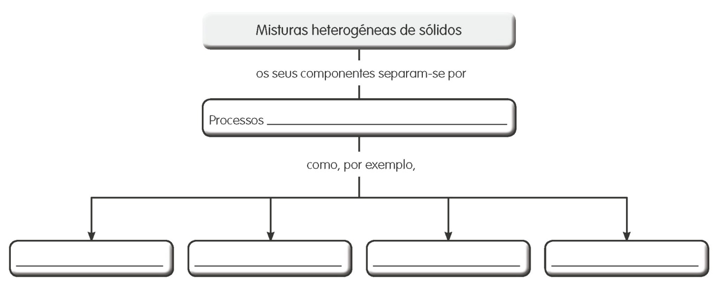
Separação magnética Peneiração Sublimação Dissolução fracionada
físicos de separação

- Preenche a tabela, indicando, para cada caso, a técnica de separação mais adequada para separar os componentes de cada uma das misturas heterogéneas de sólidos.

Mistura | Técnica de separação
Farinha e grãos de café | Dissolução fracionada
Iodo e sal de cozinha | Sublimação
Açúcar e cinza | Dissolução fracionada
Aparas de alumínio e de ferro | Peneiração
Sal de cozinha e serrim | Dissolução fracionada
Areia fina e naftalina | Sublimação

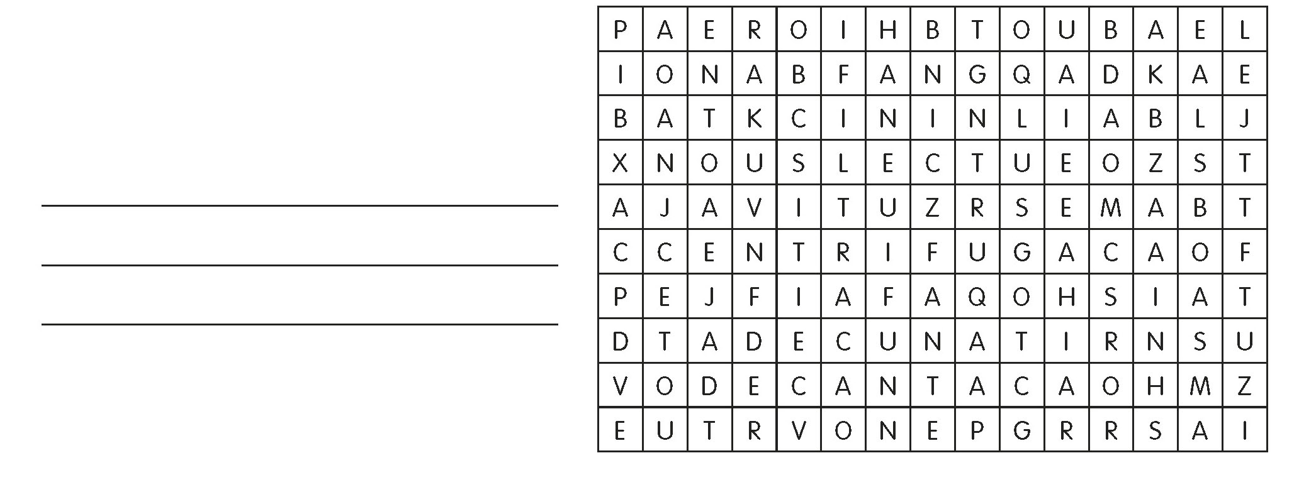
- Procura na sopa de letras as técnicas
de separação dos componentes de
misturas heterogéneas de sólidos em
líquidos.
Centrifugação
Decantação
Filtração

- Observa as figuras que representam processos físicos de separação dos componentes de misturas heterogéneas e indica no crucigrama o nome desses processos físicos.
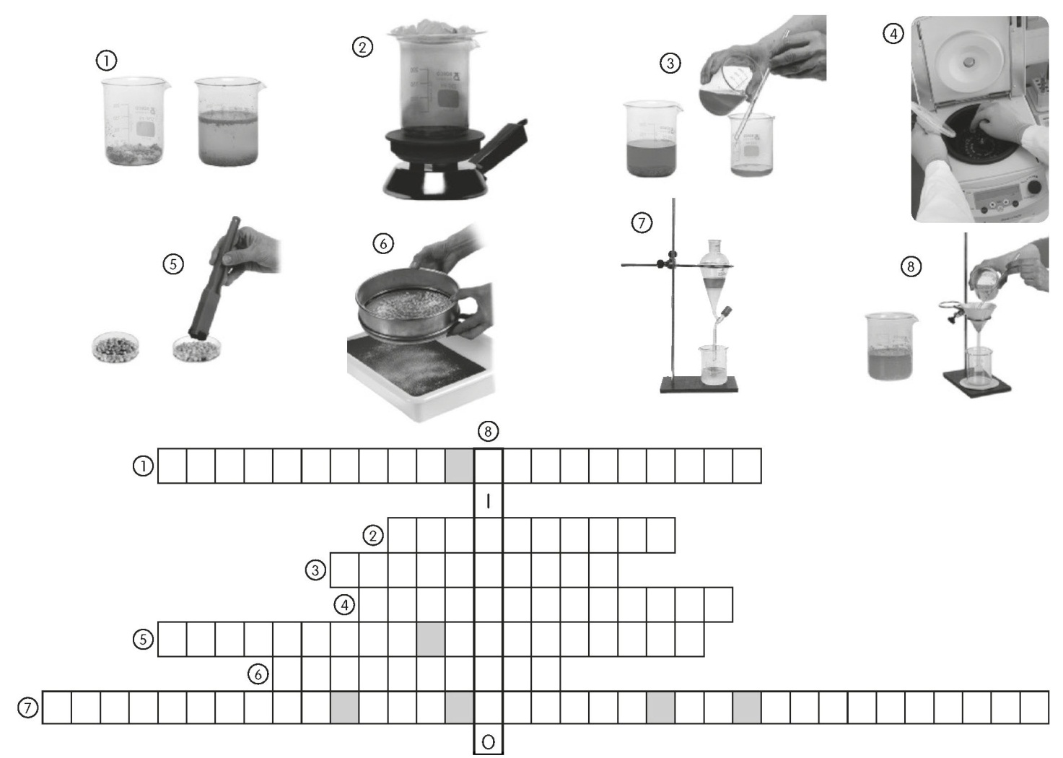
P E N E I R A Ç Ã O
C E N T R I F U G A Ç Ã O
D E C A N T A Ç Ã O
S U B L I M A Ç Ã O
S E P A R A Ç Ã O M A G N É T I C A
D E C A N T A Ç Ã O C O M A M P O L A D E D E C A N T A Ç Ã O
D I S S O L U Ç Ã O F R A C I O N A D A

- Faz a associação correta entre os elementos da coluna A e os elementos da coluna B.
